รูปภาพประกอบด้วย ภาพหน้าจอ, กราฟิก, การออกแบบกราฟิก, ไลน์

คำอธิบายที่สร้างโดยอัตโนมัติรูปภาพประกอบด้วย ข้อความ, สัญลักษณ์, ยอด, เครื่องหมาย

คำอธิบายที่สร้างโดยอัตโนมัติ

**สถานีตำรวจภูธรดอนหัวฬ่อ**

**รายงานการปฏิบัติราชการประจำเดือน กุมภาพันธ์**

**ประจำปีงบประมาณ พ.ศ. 2567**

**สภ.ดอนหัวฬ่อ ภ.จว.ชลบุรี ภ.2**

**งานสืบสวน สภ.ดอนหัวฬ่อ**  
( วันนี้ 18 ธันวาคม 2566 )  
1. ภายใต้อำนวยการ : พ.ต.อ.สุรสิทธิ์ เนื่องจำนงค์ ผกก.สภ.ดอนหัวฬ่อ , พ.ต.ท.เอกกนก นระจันทร์โท

รอง ผกก.สส.สภ.ดอนหัวฬ่อ  
2. ผู้จับ : นำโดย พ.ต.ท.พีรยุทธ บริสุทธิ์ธรรม สว.สว.สภ.ดอนหัวฬ่อ ,ชุดสืบสวน สภ.ดอนหัวฬ่อ  
3. ฐานความผิด : คดีอาญากลุ่มที่ 4  
4. ข้อกล่าวหา :เสพยาเสพติดให้โทษประเภท1(ยาบ้า)โดยผิดกฎหมาย,ลักลอบเล่นการพนันออนไลน์(สล๊อต)พนันเอาทรัพย์สินกันโดยไม่ได้รับอนุญาต

5. วันที่จับ : 18 ธันวาคม 2566  
6. เวลาที่จับ : 15.00 น.  
7. สถานที่จับกุม : หน้าบ้านเลขที่ 47/14 ม.4 ต.ดอนหัวฬ่อ อ.เมือง จ.ชลบุรี  
8. ผู้ต้องหา : จำนวน 2 ราย  
 8.1 นายเอ (นามสมมุติ) อายุ 20 ปี ที่อยู่ 54 ม.9 ต.ธาตุ อ.วานรนิวาส จ.สกลนคร

เลขประจำตัวประชาชน : -

8.2 นายบี (นามสมุติ) อายุ 30 ปี ที่อยู่ 105 ม.9 ต.เจริญศิลป์ อ.เจริญศิลป์ จ.สกลนคร

เลขประจำตัวประชาชน : -  
9. ของกลาง –

9.1 โทรศัพท์มือถือยี่ห้อ ซัมซุง A03 สีดำ จำนวน 1 เครื่อง  
 9.2 ตัวอย่างปัสสาวะ ของผู้ต้องหา จำนวน 1 ขวด  
 9.3 เอกสารแสดงผลการตรวจปัสสาวะของผู้ต้องหา จากโรงพยาบาลพานทอง  
นำส่ง : พงส.สภ.ดอนหัวฬ่อเพื่อดำเนินคดีตามกฎหมายต่อไป

**รูปภาพประกอบการจับกุม**

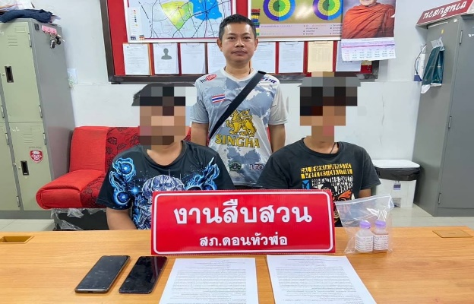

รูปภาพประกอบด้วย ภาพหน้าจอ, กราฟิก, การออกแบบกราฟิก, ไลน์

คำอธิบายที่สร้างโดยอัตโนมัติรูปภาพประกอบด้วย ข้อความ, สัญลักษณ์, ยอด, เครื่องหมาย

คำอธิบายที่สร้างโดยอัตโนมัติ

**สถานีตำรวจภูธรดอนหัวฬ่อ**

**รายงานการปฏิบัติราชการประจำเดือน กุมภาพันธ์**

**ประจำปีงบประมาณ พ.ศ. 2567**

**สภ.ดอนหัวฬ่อ ภ.จว.ชลบุรี ภ.2**

**งานสืบสวน สภ.ดอนหัวฬ่อ**  
( วันนี้ 24 ธันวาคม 2566 )  
1. ภายใต้อำนวยการ : พ.ต.อ.สุรสิทธิ์ เนื่องจำนงค์ ผกก.สภ.ดอนหัวฬ่อ , พ.ต.ท.เอกกนก นระจันทร์โท รอง ผกก.สส.สภ.ดอนหัวฬ่อ  
2. ผู้จับ : นำโดย พ.ต.ท.พีรยุทธ บริสุทธิ์ธรรม สว.สว.สภ.ดอนหัวฬ่อ ,ชุดสืบสวน สภ.ดอนหัวฬ่อ  
3. ฐานความผิด : คดีอาญากลุ่มที่ 4  
4. ข้อกล่าวหา : ร่วมกันจำหน่ายยาเสพติดให้โทษประเภท1(ยาบ้า) ซึ่งมีไว้ในครอบครองเพื่อจำหน่ายโดยผิดกฎหมายอันเป็นการกระทำเพื่อการค้า

5. วันที่จับ : 24 ธันวาคม 2566  
6. เวลาที่จับ : 10.00 น.  
7. สถานที่จับกุม : บ้านเลขที่ 9/5 ม.3 ต.ดอนหัวฬ่อ อ.เมือง จ.ชลบุรี  
8. ผู้ต้องหา : จำนวน 2 ราย  
 8.1 นายเอ (นามสมมุด) อายุ 34 ปี ที่อยู่ 64/1 ม.21 ต.ทุ่งมหาเจริญ อ.วังน้ำเย้น จ.สระแก้ว  
เลขประจำตัวประชาชน : -

8.2 นางสาวบี (นามสมมุติ) อายุ 32 ปี ที่อยู่ 64/1 ม.21 ต.ทุ่งมหาเจริญ อ.วังน้ำเย้น จ.สระแก้ว

เลขประจำตัวประชาชน : -  
9. ของกลาง ยาเสพติดให้โทษประเภท1(ยาบ้า) จำนวน 9 เม็ด  
 9.1 โทรศัพท์มือถือยี่ฮ้อ Vivo รุ่น 1915 สีดำ จำนวน 1 เครื่อง ของ ผู้ต้องหาที่ 1  
 9.2 ตัวอย่างปัสสาวะของ ผู้ต้องหาที่ 1  
 9.3 เอกสารแสดงผลการตรวจปัสสาวะของ ผู้ต้องหาที่ 1จากโรงพยาบาลพานทอง  
 9.4 ถุงพลาสติกใส(ถุงแบ่ง) จำนวน 14 ถุง  
นำส่ง : พงส.สภ.ดอนหัวฬ่อเพื่อดำเนินคดีตามกฎหมายต่อไป

**รูปภาพประกอบการจับกุม**

